資料庫架構需求

1. 使用者個人帳號資料與個性化設置
2. 個人登入帳號密碼，區分一般帳號、系統管理員
3. 個人資料設置資料庫
4. 看盤頁面設置 (個人資料設置)

邊寫系統，邊補齊

1. 各技術指標設置 (個人資料設置)

邊寫系統，邊補齊

1. 自選股設置 (個人資料設置)
2. 有獨立頁面直接輸入自選股，自選股數量可按 + 增加，僅需輸入股號或公司名即可
3. 自選股名稱可自行改名稱
4. 股號 : 6個字元，有數字與字母，不分大小寫，系統自動轉換為大寫
5. 公司名 : 最大8個中文字元，可為數字、字母、-- ，不屬於人工輸入，系統自動抓網頁

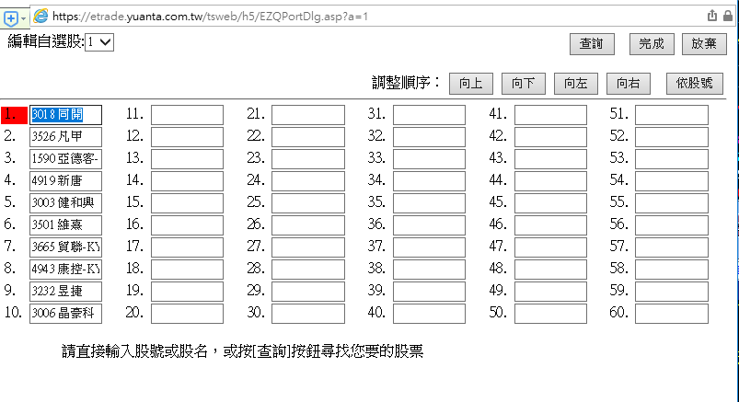

1. 在看個股頁面時，有  號增加至自選股中 (個人資料設置)

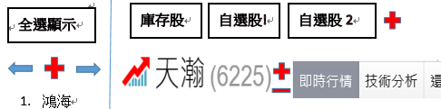

1. 每天買入賣出股導入系統 (個人資料設置) 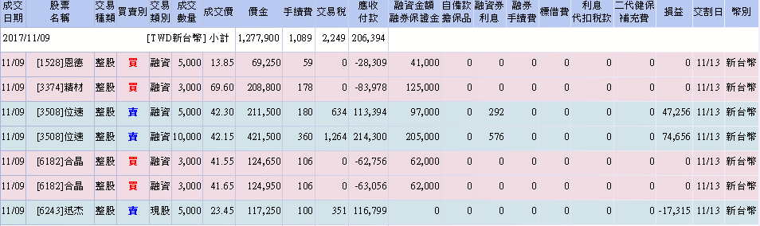
2. 個股資料庫 ( 只有擁有系統管理員權限的人才能編輯 )

導入各類股股號資料網址: https://tw.stock.yahoo.com/h/getclass.php

**全股表**

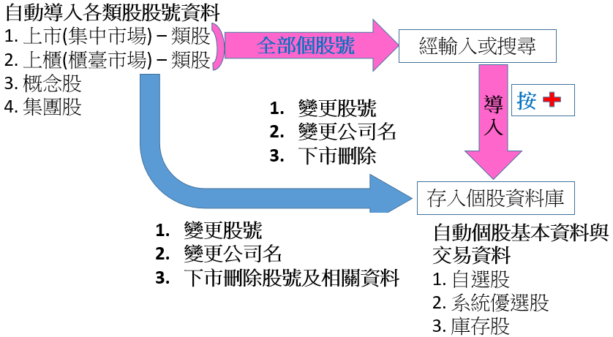

|  |  |  |  |  |  |  |
| --- | --- | --- | --- | --- | --- | --- |
| 欄位名 | 來源網址 | 網頁圖示 | 取得資料 | 注意事項 | 資料  類型 | 位元數 |
| 股號 | https://tw.stock.yahoo.com/h/getclass.php |  |  |  | 字串 | 6 |
| 公司名 | 同上 |  | 台積電 |  | 字串 | 8中文字 |
| 上市櫃 | 同上 |  | 上市  上櫃 |  | 字串 |  |
| 類股 | 同上 |  | 水泥 |  | 字串 | 6中文字 |
| 集團股 | 同上 |  | 華立 |  | 字串 | 10中文字 |
| 概念股1 | 同上 |  |  |  | 字串 | 10中文字 |
| 概念股2 | 同上 |  |  |  | 字串 | 10中文字 |
| 概念股3 | 同上 |  |  |  | 字串 | 10中文字 |
| 概念股4 | 同上 |  |  |  | 字串 | 10中文字 |
| 概念股5 | 同上 |  |  |  | 字串 |  |
| 概念股6 | 同上 |  |  |  | 字串 | 10中文字 |

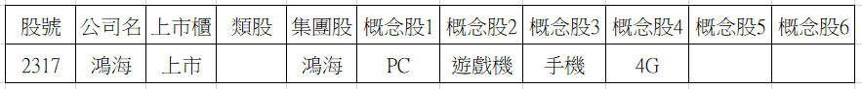

1. 個股基本資料

新增個股頁面輸入個股代號，自動從網頁抓取相關個股基本資料

先建以下欄位未來再增加

|  |  |  |  |  |  |  |
| --- | --- | --- | --- | --- | --- | --- |
| 欄位名 | 來源網址 | 網頁圖示 | 取得資料 | 注意事項 | 資料  類型 | 位元數 |
| 股號 | 自行輸入 |  | 全股表 |  | 字串 | 6 |
| 公司名 | https://www.cmoney.tw/finance/f00026.aspx?s=2330 |  | 全股表 |  | 字串 | 8中文字 |
| 上市櫃 |  |  | 全股表 | 如上市-電機 | 字串 | 10中文字 |
| 細產業別 | 同上 |  | IC代工 | IC與代工合併 | 字串 | 10中文字 |
| 概念股 |  |  | 全股表 | ASAD | 字串 | 10中文字 |
| 集團股 |  |  | 全股表 | 華立 | 字串 | 10中文字 |
| 經營項目 | 同上 |  | 非金屬… |  | 字串 | 200中文字 |
| 公司現況 | 自行輸入 |  | 自行輸入 |  | 字串 | 256中文字 |

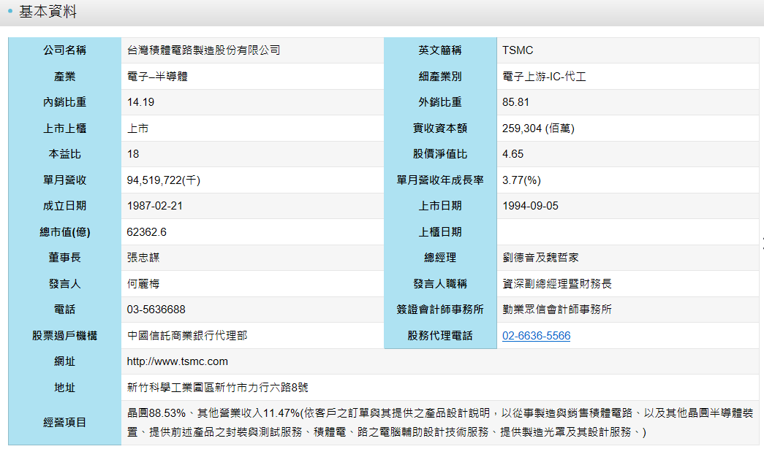

1. 上市櫃類股表

|  |  |  |  |  |  |
| --- | --- | --- | --- | --- | --- |
| 欄位名 | 來源網址 | 取得資料 | 注意事項 | 資料  類型 | 位元數 |
| 股號 |  | 自動從資料庫 |  | 字串 |  |
| 上市 | https://tw.stock.yahoo.com/h/getclass.php | 類股名稱 | 股號對應到全股表 | 字串 | 10中文字 |
| 上櫃 | 同上 | 類股名稱 | 股號對應到全股表  類股名稱 | 字串 | 10中文字 |
| 概念股 | 同上 | 概念股名稱 | 股號對應到  全股表 | 字串 | 10中文字 |
| 集團股 | 同上 | 集團股 | 股號對應到  全股表 | 字串 | 10中文字 |

1. 個股新聞資料庫
2. 由網頁導入個股新聞，只保存90天，超過自動刪除
3. 篩選去除有以下的字串的新聞，不顯示在頁面上，但存在資料庫上，避免堆無價值的新聞，造成雜亂。
4. 篩選無價值新聞字串編輯表，可在個人設置上設定
5. 篩選**所有個股新聞的重要價值**新聞字串編輯表，可在個人設置上設定
6. 取得資料時間頻率
   1. 進入頁面立即取，之後每5分鐘取一次 : 正顯示在頁面上的個股 ---- **取消**
   2. 自選股、庫存股、系統選股中所有個股新聞每**8分鐘**更新一次，但點擊進入自選股、庫存股、系統選股等顯示頁面時，不進行後台立即更新下載新聞作業，以免影響頁面顯示瀏覽速度
   3. **搜尋顯示的新個股**，此個股不在自選股、庫存股、系統選股等三者中，則需進行後台立即更新下載新聞作業
   4. 每2個小時取一次 : 其他個股
   5. 晚上12:00 〜 隔天早上8:00 不進行取新聞資料
   6. 假日期間照常按上頻率進行取新聞資料

|  |  |  |  |  |  |
| --- | --- | --- | --- | --- | --- |
| 欄位名 | 來源網址 | 網頁圖示 | 取得資料 | 資料  類型 | 位元數 |
| 新聞標題 | https://tw.stock.yahoo.com/q/h?s=1528 |  | [《電機股》恩德訂單見到明年](https://tw.stock.yahoo.com/news_content/url/d/a/20171119/%E9%9B%BB%E6%A9%9F%E8%82%A1-%E6%81%A9%E5%BE%B7%E8%A8%82%E5%96%AE%E8%A6%8B%E5%88%B0%E6%98%8E%E5%B9%B4-033158995.html) | 字串 | 60中文字 |
| 全文網址 | 同上 | https://tw.stock.yahoo.com/news_content/url/d/a/20171119/%E9%9B%BB%E6%A9%9F%E8%82% | 字串 | 256 |
| 新聞時間 | 同上 | 2017/11/19 15:01 | 日期時間 |  |

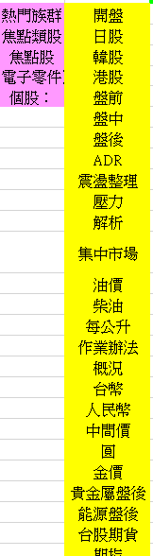

1. 大盤重大新聞資料取得
2. 資料欄位同上個股資料，來源<https://tw.stock.yahoo.com/news_list/url/d/e/N1.html>
3. 篩選無價值新聞字串編輯表，同上個股個人設置上設定
4. 篩選**大盤重要價**值新聞字串編輯表，可在個人設置上設定
5. 進入頁面立即取，之後每10分鐘取一次
6. 個股每天**交易中**數據資料取得
7. 每天**即時**個股開盤、最高、最低、收盤、成交量
8. 取得資料時間頻率
   1. 每10秒取一次 : 正顯示在頁面上的個股
   2. 每3分鐘取一次 : 自選股、庫存股、系統選股
   3. 每10分鐘取一次 : 其他
   4. 於**下午13 : 45**分後 : **所有個股**取得最後交易數據，系統要自我檢查有無漏數據
   5. 假日期間
      1. 每天檢查是否為開盤日 : 系統自動檢查隨機抽檢10個股**交易中**成交量皆同於**前一次收盤成交量**，則視為今天是不開盤日
      2. 是否為延後開盤 : 若為非開盤日，當日11:00在依2.5.1方案在檢查一次
9. 交易日當天，在下午6點前，若有交易數據，即用交易數據當作當天收盤數據，作為K線與技術指標計算用數據
10. 交易數據只保留5天

資料來源: https://www.cnyes.com/twstock/quote/2881.htm

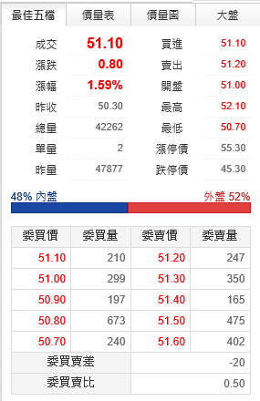

1. 個股每天**收盤後**數據資料
2. 每天於**下午五點後**，開始取得**所有個股**收盤後交易數據，系統要自我檢查有無漏數據
3. 每天收盤後交易數據 : 個股開盤、最高、最低、收盤、成交量
4. 每天收盤後融資劵數據 : 個股融資餘額、融劵餘額
5. 每天收盤後三大法人進出數據 : 個股外資、自營商、投信進出
6. 假日期間照常按上原則進行取新聞資料
7. 資料來源: http://www.cnyes.com/twstock/ps_historyprice/2881.htm
8. 數據統計計算分析
9. 個股技術指標公式計算
10. 技術指標 : 寶塔線、MACD、KD、RSI，有區分為日線、周線、月線
11. 公式計算 : 計算出來的公式數據皆存放在資料庫中，以供網頁顯示曲線，及系統自動篩選分析使用
12. 自動計算更新 : 只要資料庫數據更新，則自動立即更新公式計算值
13. 以上技術指標公式計算值，每個股每個技術指標僅保留1000筆值
14. 個股K線圖的各均線計算
15. 收盤價均線
    1. 日均線 : 5日均線、10日均線、20日均線、60日均線

公式 : 5日收盤價總和 ÷ 5 = 當天5日均線值 以此類推

* 1. 周均線 : 5周均線、10周均線、20周均線、60周均線

公式 : 周日到周六為一周，有每周初的開盤、最高、最低、周末收盤、總成交量

5周最後收盤價總和 ÷ 5 = 當天5周均線值 ，若無交易的周，則延後計算周數，這5周都要有交易，以此類推

* 1. 月均線 : 5月均線、10月均線、20月均線、60月均線

公式 : 每月1號 〜 月末，有每月初開盤、最高、最低、月末收盤、總成交量

5月最後收盤價總和 ÷ 5 = 當天5月均線值 ，若無交易的月，則延後計算月數，這5月都要有交易，以此類推

1. 成交量均線 : 5日均量、5周均量、5月均量
2. 以上計算出來的公式數據皆存放在資料庫中，以供網頁顯示曲線，及系統自動篩選分析使用
3. 自動計算更新 : 只要資料庫數據更新，則自動立即更新公式計算值以上技術指標公式計
4. 以上計算值，每個股均值僅保留1000筆值

<https://github.com/andredumas/techan.js/wiki/Gallery>

http://bl.ocks.org/andredumas/edf630690c10b89be390

1. 系統選股分析
2. 資料搜尋
3. 在最上面 ”市場重大新聞”與 “個性化設置”中間加個 ”數據搜尋”
4. “數據搜尋”頁面中可進行以下搜尋:
5. 個股交易資料搜尋: 開盤、最高、最低、收盤、成交量 等等數字搜尋
6. 收盤價: 限定價格與範圍區間兩種搜尋
7. 開盤、最高、最低、收盤等價格: 限定價格與範圍區間兩種搜尋
8. 成交量: 範圍區間搜尋
9. 新聞標題 / 字串搜尋 : 熱門股、焦點股
10. 字串搜尋 : 針對新聞中進行關鍵字串搜尋
11. ②